МДОУ «Детский сад №241»

Консультация для родителей

**«Изучаем дни недели»**

Подготовила:

Воспитатель

Азизова И.М

**Консультация для родителей «Изучаем дни недели».**

Запомнить все дни недели по порядку - для ребенка дошкольного возраста задача довольно сложная. Мало кто из детей 5-6 и даже 7 лет может их все перечислить без запинки. Но тема эта важная и познакомить малыша с названиями дней недели и их порядком необходимо еще в детском саду. Чтобы упростить объяснения, пользуйтесь наглядными пособиями, а мы чем можем вам в этом поможем.

Для того чтобы легче было запомнить дни недели, их очерёдность, объясните ребенку, что в неделе 7 дней (пoнeдельник, вторник, среда, четверг, пятница, суббота, воскресенье).

Первые пять дней – это рабочие дни, в эти дни взрослые работают, дети ходят в детский сад или учатся в школе. Последние два дня (суббота и воскресенье) – это выходные дни, в эти дни все люди отдыхают. Далее переходите к понятиям «сегодня», «завтра», «вчера». Объясните ребенку на конкретном примере эти слова, например, что он делает сегодня, расскажите ему, что вы будете делать завтра, вспомните с ним, что вы делали вчера.

**Почему нужно учить дни недели?** Как только дети идут в школу, детский сад, каждый день становится для них более организованным. Это заметно не только в школе, но и дома. Для детей очень важно знать какой сегодня день и что будет происходить в этот день. Возможно, у них есть книга, которую нужно отдать в библиотеку, или у друга День рождения. С самого первого раза, когда ребенок поинтересовался, какой сегодня день, родители должны поощрять это интерес. Дети должны учиться быть независимыми в управлении своим временем. Зная, какой сегодня день ребенок сделает первые шаги к планированию своего времени и расписания, что в сою очередь воспитывает собранность и организованность.

**Когда следует учить дни недели?** Названия дней недели могут использоваться уже с самого раннего возраста. Дети будут слышать названия дней недели и хотя еще они их не поймут, однако начнут усваивать эту информацию и привыкать к ней. Чаще обращайте внимание на дни, которые являются важными для вашей семьи: Дни рождения, торжества, приезд бабушки и дедушки, выходные дни и т.д. Как и многое другое, это обучение может быть легко интегрировано в повседневные разговоры семьи.

**Способы обучения дням недели**. Есть много способов, которые помогут выучить дни недели. Вот лишь несколько советов: Можно сделать простой календарь с днями недели и повесить на видное и легкодоступное место. При любом случае можно будет обращаться к данному календарю, чтобы выяснить какой сегодня день, какой день был вчера и что будет завтра. Что разнообразить и оживить этот календарь, можно возле каждого дня написать важные события, которые ежедневно происходят в этот день. Есть стишки, которые помогут выучить дни недели. Регулярное повторение этих рифм в конечном итоге установят порядок дней в детских умах. Не беспокойтесь, если дети путают дни недели. Понятие времени – абстрактное понятие для маленьких детей, и требует времени, чтобы это запомнить и выучить. Разговоры о семейных планах и создание простых графиков, которые будут отражать будущие события, внесут порядок и больший смысл в понятие «дни недели».

**Знакомство ребенка с днями недели*.*** Познакомьте ребенка с днями недели. Можно попытаться пропеть подряд названия дней недели на какой-нибудь подходящий мотив. Приколите на стене в детской комнате таблицу с названиями дней недели и каждый раз, обнимая ребенка утром с постели, показывайте ему, какой сегодня день. Можно также сделать своего рода циферблат с названиями дней недели, и тогда малыш сможет сам переводить стрелку на нужный день. Обратите внимание ребенка на то, что некоторые события его жизни повторяются в определенные дни: поход в бассейн, занятия танцем, приход бабушки и т.д. Когда он хорошо выучит дни недели, познакомьте его с названиями месяцев. Повесьте в детской комнате календарь и каждый вечер зачеркивайте вместе с малышом истекший день. Напоминайте ему, какой сегодня месяц и день, и показывайте их место на календаре. Пусть ребенок сам зачеркивает дату, даже если он еще не знает цифры. (кстати, это хорошая прелюдия к знакомству с обозначенным цифрами).

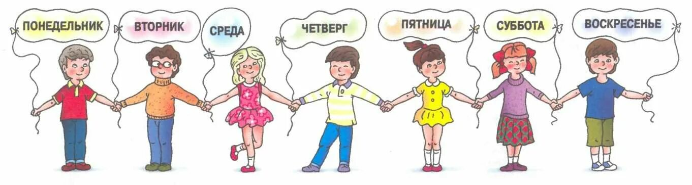

**Стихи про дни недели.**

Мишка утром **в понедельник**

Заглянул в душистый ельник.

Муравьишке этим днем,

Он помог построить дом.

А во **вторник** дождик лил,

Мишка к волку заходил.

С ним не виделись давно,

И сыграли в домино.

В **среду** Мишка к рыжей белке,

Заглянул на посиделки.

Вместе книжку почитали

И орехи пощелкали.

А в **четверг** проснулся мишка

И к бобру пошел на стрижку.

Сделал модную прическу

И купил себе расческу.

В **пятницу** с прической новой

Мишка в бор пошел сосновый.

Вместе с зайцем был он рад,

Там собрать ведро маслят.

А в погожую **субботу**

Мишка наш пошел к болоту

Повстречался с лягушонком,

Угостил его масленком.

В день последний – **воскресенье**

Мишка наварил варенья –

Всех друзей позвал на пир,

Даже птичек не забыл.

Друг за другом пролетели

Семь веселых дней недели,

Мишка все успел –

Всем друзьям помочь сумел!

2. Вот неделька, в ней семь дней.

Поскорей знакомься с ней.

Первый день по всем неделькам

Назовется ПОНЕДЕЛЬНИК.

ВТОРНИК – это день второй,

Он стоит перед средой.

Серединочка СРЕДА.

Третьим днем всeгда была.

А ЧЕТВЕРГ, четвертый день,

Шапку носит набекрень.

Пятый – ПЯТНИЦА – сестрица,

Очень модная девица.

А в СУББОТУ, день шестой

Отдыхаем всей гурьбой

И последний, ВОСКРЕСЕНЬЕ,

Назначаем днем веселья.

3. Подскажите-ка нам звери,

Как запомнить дни недели!

Первый – понедельник, зайка-рукодельник

А за ним – вторник, соловей - задорник.

А за вторником – среда, лисичкина - еда.

За средой – четверг, волк - глазами сверк.

За четвергом – пятница,

колобком прокатится.

А за пятницей – суббота, баня у енота.

За субботой – воскресенье, целый день у нас веселье!

4. В **понедельник** я стирал,

А во **вторник** подметал.

В **среду** с медом пек калач,

А в **четверг** играл я в мяч,

В **пятницу** посуду мыл,

а в **субботу** торт купил.

В **воскресенье** отдыхал, сказки добрые читал.

**Регулярное повторение**. Не ожидайте, что изучение дней недели будет быстрым процессом. Сначала ребенок будет путать порядок дней. Но при регулярной практике и повторении, в конечном итоге все станет на свои места.

